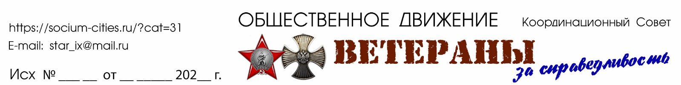

Пресс-релиз
Общественное движение «Ветераны за справедливость», объединило в своих рядах ветеранов боевых действий, воевавших за интересы нашей Родины, начиная с Афганистана, и заканчивая боевыми действиями последних дней. Мы видим, какой существенный перекос возник в отношении к ветеранам боевых действий со стороны властных структур страны в последние годы.
Законодательство в отношении ветеранов, так же, как и набор социальных гарантий не менялись уже десятилетия. Мало того, жизнь ветеранов боевых действий в последние годы лишь ухудшалась. Инфляция с 2005 года превратила ежемесячную денежную выплату, которое государство положило ветеранам боевых действий, как компенсацию за отменённые льготы, в нечто смехотворное, новых льгот или мер социальной защиты государство не планирует. Практика перекладывания бюджетного финансирования социальных программ для ветеранов на регионы оказалась замаскированной формой отказа от него. Год за годом регионы отказывают ветеранам боевых действий в той или иной социальной помощи под предлогом отсутствия средств. А как расценить отказ от практики расчёта стажа для пенсии даже просто служившим в Вооруженных Силах СССР, не говоря уже об отказе считать день боевых действий за три дня для досрочного выхода на неё.
Мы считаем – это не справедливо по отношению к ветеранам, воевавшим за интересы России.
В этих условиях наше Движение начало работу по налаживанию взаимодействию со всеми ветвями федеральной власти в стране и донесению до властных структур наших требований по улучшению социальной защиты ветеранов. Нами были подготовлены и отправлены письма, а также законопроект о изменении и дополнении в Федеральный закон №5 ФЗ «О ветеранах». Мы начали компанию по опросу общественности по данному законопроекту на площадке Российской общественной инициативы.
В ноябре, в Москве, на Поклонной горе предполагается проведение так называемого Объединительного съезда ветеранов боевых действий, в рамках которого предполагается найти новые формы взаимодействия ветеранского сообщества с властью. Мы согласны с тем, что подобное взаимодействие необходимо и назрело, однако готовы спросить с Инициативной группой Объединительного съезда о форматах подобного взаимодействия. Но до сего дня, сама группа по подготовке Объединительного съезда к нам не обращалась и возможен такой вариант развития ситуации, что и не обратиться в виду «молодости» нашего движения. Мы, конечно, не РСВА, и не ВООВ «БОЕВОЕ БРАТСТВО», но за нами тоже стоят люди, ветераны, кровно заинтересованные в изменениях. Значит, если наше мнение не услышат, нам придётся идти своим путём.
Мы готовы к сотрудничеству со всеми ветеранскими и другими организациями, которым не чужды понятия «справедливость и любовь к Родине», мы готовы к сотрудничеству со всеми средствами массовой информации, готовыми честно и открыто освещать цели нашего Движения и ветеранского движения России.

Пресс-центр Движения «Ветераны за справедливость»

